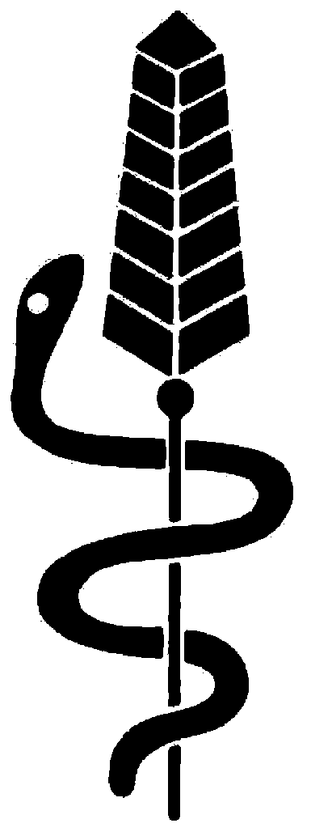

Servizio fitosanitario cantonale
Viale Stefano Franscini 17
6501 Bellinzona
Telefono: 091 / 814 35 85 / 86
Fax: 091 / 814 44 28
Risponditore: 091 / 814 35 62
luigi.colombi@ti.ch roberto.brunetti@ti.ch

Bollettino fitosanitario n: 26 Bellinzona: 20 agosto 2001

COMUNICATO IMPORTANTE PER GLI AGRICOLTORI: AGGIORNAMENTO SULLA PRESENZA DELLA DIABROTICA VIRGIFERA, NUOVA STRATEGIA DI LOTTA.
Il Servizio fitosanitario controlla settimanalmente le trappole a feromoni poste in diversi luoghi del cantone per constatare l'evoluzione della presenza degli adulti della Diabrotica virgifera.
Purtroppo, nel Luganese il numero degli adulti del fitofago catturati è fortemente aumentato.
Di conseguenza, anche in questa regione per il 2002 verrà introdotto il divieto di ristoppio del mais in quelle parcelle dove nel 2001 era coltivata questa coltura.
L'obbligo della rotazione stretta sarà quindi intimato in tutto il Sottoceneri.
Nel Sopraceneri per il momento le catture sono ancora limitate.

I GIALLUMI DELLA VITE : LA FLAVESCENZA DORATA E IL LEGNO NERO
La flavescenza dorata è una malattia da fitoplasmi, che viene trasmessa da viti ammalate a viti sane da una cicalina, lo Scaphoideus titanus Ball. Nel Canton Ticino è già stata trovata la cicalina vettore, ma per il momento non è ancora stata riscontrata la malattia.
In Italia, invece, si sono verificati dei forti attacchi anche nella vicina Lombardia e in modo particolare nell' Oltrepo' pavese. Vista la forte pressione della malattia è importante effettuare dei controlli durante l'estate in modo particolare nei vigneti di Chardonnay, in quanto questo vitigno è molto sensibile alla Flavescenza dorata.
Il Servizio fitosanitario ha già effettuato dei controlli lo scorso anno e li riproporrà anche quest'anno.
Durante i controlli dello scorso anno sono stati inviati dei campioni di tralci in prevalenza di Chardonnay, che mostravano dei sintomi simili a quelli della flavescenza ,al laboratorio di Changins per le analisi.
I risultati sono stati tutti negativi per ciò che concerne la Flavescenza dorata ma positivi per un altro fitoplasma, il legno nero (bois noir BN).
Questa malattia, già presente nel Canton Vallese, è causata da un fitoplasma che è trasmesso da una vite all'altra dall'insetto vettore Hyalesthes obsoletus, fitofago polifago che vive su specie erbacee di varie famiglie, abbastanza comuni nei vigneti come p.es. il Convolvolus arvensis. Studi effettuati nel Friuli hanno confermato che H. obsoletus esercita un ruolo principale nella diffusione dell'agente della malattia. Non vengono consigliate delle cure particolari ma è importante seguire il decorso della malattia e marcare i ceppi colpiti.
I sintomi del legno nero sono molto simili a quelli della flavescenza dorata, malattia ben più dannosa e per questo molto temuta.
- Le tipiche sintomatologie dei giallumi della vite, si vedono in maniera evidente nei mesi di luglio e agosto e sui vitigni più sensibili come lo Chardonnay si manifestano nella maniera seguente: accartocciamento fogliare con aree di colore giallastro nelle varietà a uva bianca e di colore rossastro in quelle a uva nera;
- le nervature fogliari manifestano decolorazioni perinervali e l'inserzione del picciolo con la foglia si ripiega vistosamente assumendo un'angolazione acuta;
- i margini laterali delle foglie si ripiegano a triangolo.
Invitiamo tutti i viticoltori a volerci segnalare eventuali viti con sintomi sospetti.

Servizio fitosanitario

